Gemeinsamer Ausscheid der Freiwilligen Feuerwehren Stendal und Arneburg-Goldbeck in Möringen
Wanderpokal der Verbandsgemeinde Arneburg-Goldbeck an eine Behrendorfer Mannschaft

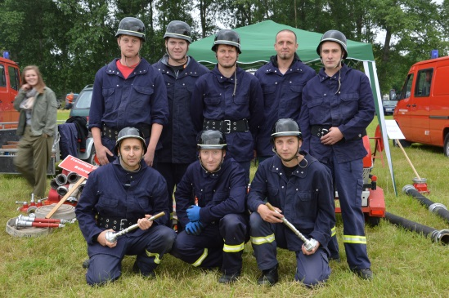
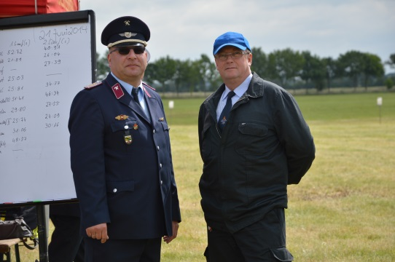
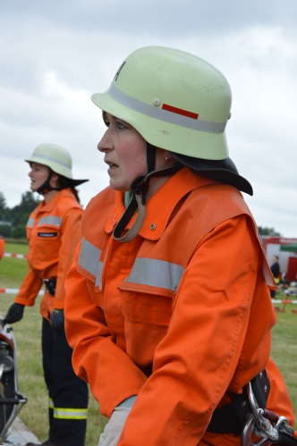
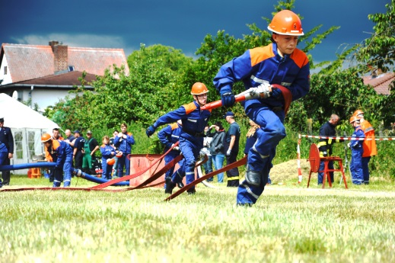
Am Samstag dem 21. Juni fand in Möringen der 2. gemeinsame Ausscheid der Verbandsgemeinde Arneburg-Goldbeck und Hansestadt Stendal statt. Klaus Schmotz (Oberbürgermeister der Hansestadt Stendal)eröffnete im Beisein von Dr. Ringhard Friedrich (Kreisbrandmeister LK SDL) Michael Geffers (Stadtwehrleiter SDL) und Ronny Hertel (Verbandsgemeindewehrleiter Arneburg-Goldbeck) den gemeinsamen Feuerwehrausscheid. Zum Wettkampf erschienen insgesamt elf Männermannschaften aus Lichterfelde, Lindtorf, Heeren, Eichstedt, Borstel, Behrendorf I, Döbbelin, Behrendorf II, Jarchau, Bindfelde und Miltern. Gesamtsieger der Verbandsgemeinde bei dem Wettkampf wurde die Feuerwehr Behrendorf II. Bei den Jugendfeuerwehren traten die Mannschaften aus der Feuerwehr Rochau, Heeren, Goldbeck, Bindfelde und Dahlen/Gohre zum Wettkampf an. Gesamtsieger der Jugendfeuerwehr wurde, wie auch im letzten Jahr, die Jugend aus Rochau mit der Unterstützung der Feuerwehr Goldbeck. Für den reibungslosen Ablauf sorgte die Verwaltung im Organisationsbüro. Die Auswertung und die Pokalübergabe nahmen dann der Verbandsgemeindebürgermeister Eike Trumpf, Verbandsgemeindewehrleiter Ronny Hertel und der Stadtwehrleiter Michael Geffers vor. Herzlichen Dank an Möringener Kameradinnen und Kameraden für die Vorbereitung und Organisation der Veranstaltung. Gleichfalls bedanken wir uns bei den Schiedsrichtern des Landkreises Stendal und Karlheinz Schwerin für ihre Leistung.

Text/Bilder Sebastian Sippert

Ergebnisse beim Wettkampf um den Wanderpokal des Verbandsgemeindebürgermeisters
Löschangriff:
Feuerwehr Zeit Platz
Behrendorf II 24,01 Sek. 1.
Eichstedt (Altmark) 25,03 Sek. 2.
Lindtorf 27,39 Sek. 3.
Behrendorf I 46,34 Sek. 4.

Ergebnisse beim Wissenstest der Arneburg-Goldbecker Mannschaften
Feuerwehr Punkte Platz
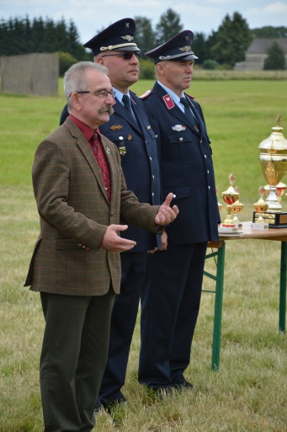
Eichstedt 71 1
Behrendorf II 65 2
Behrendorf I 65 2
Lindtorf 58 4
Ergebnisse bei Stiche und Bunde Arneburg-Goldbeck
Feuerwehr Punkte Platz
Behrendorf I 18 1
Behrendorf II 17 2
Lindtorf 17 2
Eichstedt (Altmark) 16 4
Gesamtauswertung Wanderpokal (Löschangriff+Stiche und Bunde+Wissenstest)
Arneburg-Goldbeck
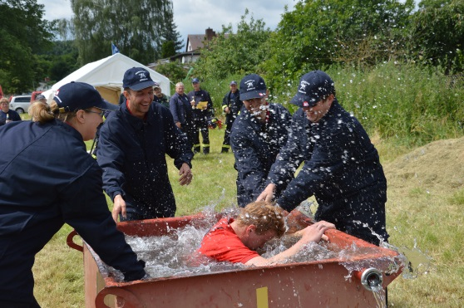
Feuerwehr Punkte Platz
Behrendorf II 10 1
Eichstedt (Altmark) 9 2
Behrendorf I 8 3
Lindtorf 7 4

